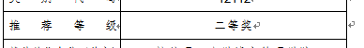
一、推荐等级填写学校推荐申报的等级

二、申报正文标号要符合规范
一、
（一）
（二）
1.
2.
①
②
三、填写单位全称，不用具体到二级学院
